ПРАВИЛА
Пожарной безопасности в лесу
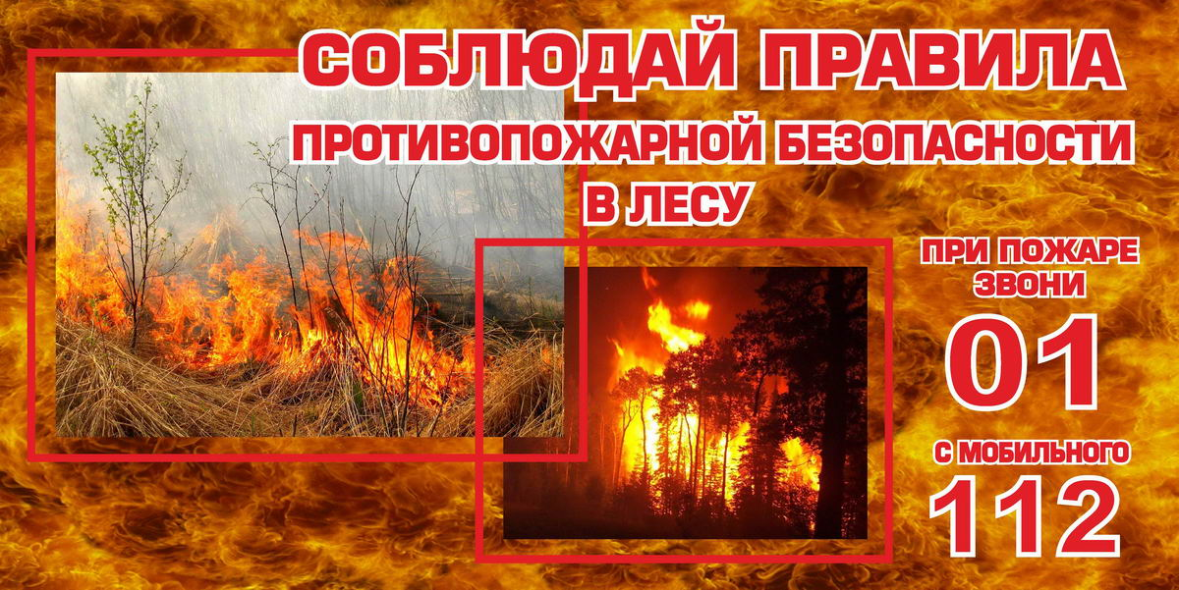 | Лес — это зеленая одежда земли и наше самое большое богатство. Самым грозным врагом леса всегда был огонь. В настоящее время в большинстве случаев его возгорания виноват сам человек. Но выполняя несложные правила пожарной безопасности в лесах, можно сохранить природу и не допустить масштабного бедствия.  Лесные пожары оставляют после себя опустошенную на долгое время территорию. Оброненный окурок, брошенная после пикника стеклянная посуда и непотушенное кострище — всё это потенциальные источники пожара.  При этом некоторые просто забывают о том, что управлять огнём не всегда просто, и став причиной пожара в лесу, он становится уже настоящим бедствием, так как будет уничтожать всех и всё, встречающееся ему на пути. Поэтому существует прямая необходимость в том, чтобы знать и соблюдать правила пожарной безопасности в лесу.
Помните: ни при каких обстоятельствах нельзя разводить костры под пологом леса, особенно хвойного молодняка, на торфяных почвах ПОМНИТЕ, что тлеющий торф очень трудно затушить, даже заливая водой. Незамеченное тление может легко превратиться в губительный почвенный пожар. Торф может медленно, но устойчиво тлеть не только на поверхности, но и в глубине, поэтому пожар может возникнуть даже через 3-4 дня после ухода, а также пожароопасную погоду, период которой начинается со дня схода снега и до установления дождливой осенней погоды, то есть примерно с марта по ноябрь. В это время разведение костра в лесу разрешено только на специально отведенных площадках, отгороженных от остального лесного массива защитной минерализованной полосой шириной 0,5 м. Чтобы умело развести костер в лесу существует ряд правил для «безопасного костра»:
- в сухую погоду разжигайте костер только на песке или камне, по берегам водоемов, на полянках с зеленой травой;
- убирайте от огня все горючие предметы на расстояние более полуметра;
- для экстренного тушения костра держите вблизи несколько емкостей с водой;
- положите рядом пучок нарезанных веток для захлестывания огня;
- никогда не разводите огонь около смолистых деревьев, у деревьев с дуплами, на старых вырубках;
- густая трава, мох, лишайник могут стать причиной возгорания окрестных деревьев;
- не разводите высоких и больших костров: несколько маленьких могут принести вам больше пользы;
- если вы увидели старое кострище — воспользуйтесь им;
- если не нашли подходящего места, снимите верхний слой почвы с дерном и разожгите костер на земле без органической подложки.
Вы провели хороший отдых в лесу. Позаботьтесь о том, чтобы лес при этом не пострадал. При уходе с места отдыха или стоянки ликвидируйте костер: залейте водой, закидайте влажной землей и притопчите.
Даже если вы тушили костер вечером, утром снова проверьте место: могут остаться тлеющие угольки. Пощупайте пепел и золу — они должны быть холодными. Перекопайте вместе с ними этот участок. После тушения костра не уходите сразу, подождите минут 15–20. Только убедившись, что всё в порядке, можете уйти.

Меры пожарной безопасности в лесу
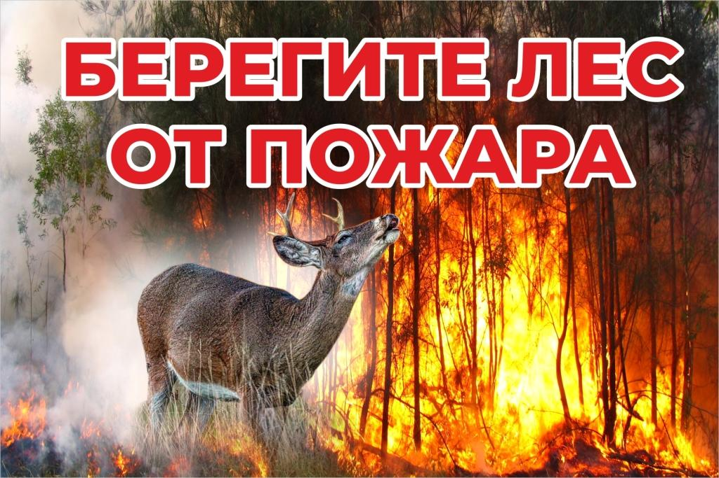 | До 80% лесных пожаров возникает из-за нарушения населением мер пожарной безопасности при обращении с огнем в местах труда и отдыха, а также в результате использования в лесу неисправной техники; детская шалость с огнем; сжигание мусора вблизи жилых домов и на территории, прилегающей к лесным массивам; искры из выхлопных труб автотранспорта; самовозгорание промасленного обтирочного материала; доля пожаров от молний не превышает 2%.
Общие требования пожарной безопасности в лесах включают в себя, в частности, следующие запреты:
- пользоваться открытым огнем;
- разводить костры в ветреную погоду;
- оставлять костры без присмотра;
- выжигать траву под деревьями, на лесных полянах, прогалинах, а также стерню на полях, в лесу;
- разводить костры в хвойных молодняках, на торфяниках, лесосеках, в местах с сухой травой, под кронами деревьев, а также на участках поврежденного леса;
- употреблять на охоте пыжи из легковоспламеняющихся или тлеющих материалов;
- оставлять промасленный или пропитанный горючими веществами обтирочный материал;
- заправлять горючим баки двигателей, использовать неисправные машины, курить или пользоваться открытым огнем вблизи машин, заправляемых горючим;
- оставлять бутылки или осколки стекла, так как они способны сработать как зажигательные линзы.
При тушении пожара
При обнаружении возгорания в лесу или вблизи от него лесной подстилки, главная задача - не дать пожару набрать силу и распространиться. Для этого следует: засыпать огонь землей, заливать водой, забрасывать грунтом. Пучком 1,5-2-х метровых веток лиственных пород или мокрой одеждой сметайте пламя, «вбивая» его затем в землю. Другой способ, если под руками имеется лопата. Вдоль кромки огня копайте ямки, грунт из которых бросайте в нижнюю часть пламени. Сначала сбивайте пламя, затем, остановив пожар, на его кромку снова насыпайте грунт сплошной полоской высотой 6—8 см и шириной 0,5 м. Потушив огонь, не уходите, не убедившись, что огонь не разгорится.
Если вы оказались в зоне пожара
В случае если вы оказались в близи очага пожара в лесу, и у вас нет возможности своими силами справиться с его локализацией и тушением, немедленно предупредите всех находящихся поблизости о необходимости выхода из опасной зоны. Скорость пешехода 80 метров в минуту, а скорость низового пожара 1-3 метра. От верхового пожара убежать почти невозможно. Организуйте выход на дорогу или просеку, широкую поляну, к берегу реки или водоема, в поле. Укрываться от пожара следует на островах, отмелях, оголённых участках болот, на скальных вершинах выше уровня леса, на ледниках.
Выходите из опасной зоны быстро, перпендикулярно направлению движения огня. Если невозможно уйти от пожара, войдите в водоём или накройтесь мокрой одеждой. Оказавшись на открытом пространстве или поляне, дышите воздухом возле земли – там он менее задымлен, рот и нос при этом прикройте ватно-марлевой повязкой или тряпкой.

Если горит торфяное поле (болото): не пытайтесь сами тушить пожар. Двигайтесь против ветра, внимательно осматривая путь и ощупывая дорогу шестом. Горящая земля и идущий из-под нее дым показывают, что пожар ушел под землю, торф выгорает изнутри, образуя пустоты, в которые можно провалиться и сгореть.

Если вы заметили лесной пожар, немедленно примите меры по его тушению, а при невозможности потушить пожар своими силами,
сообщить о нем в МЧС России по телефонному номеру «01»
с мобильного телефона «112» или
ЕДДС Ягоднинского городского округа 2-20-81

ПОМНИТЕ!
Своевременное соблюдение правил пожарной безопасности позволит предупредить пожар, тем самым уберечь и сохранить жизнь, здоровье и имущество Вам, Вашим близким, друзьям и соседям.

Отдел по делам ГО и ЧС администрации
Ягоднинского городского округа

